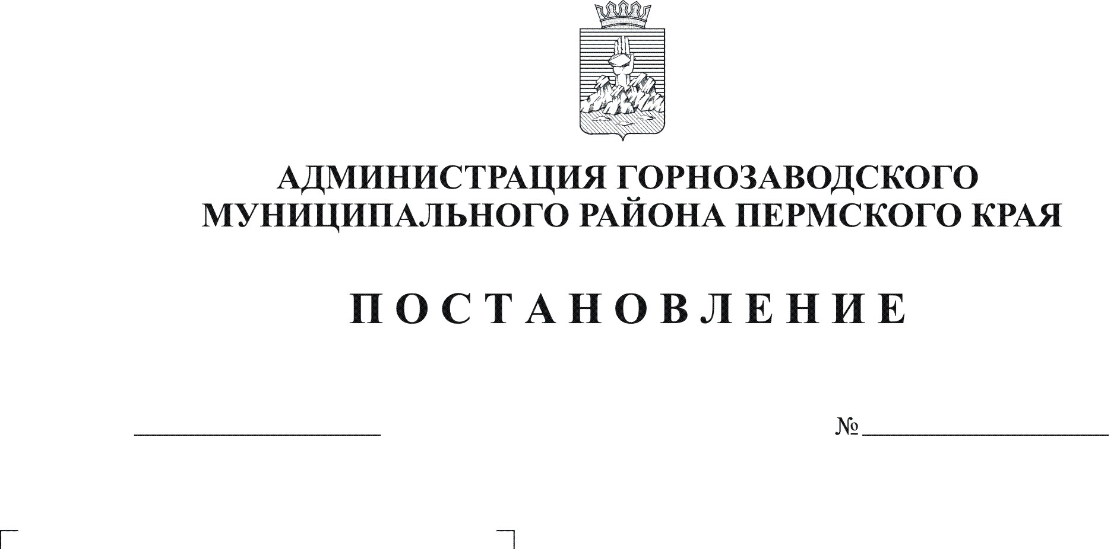
О внесении изменений в постановление
администрации Горнозаводского
муниципального района от 25.04.2012
№ 497 «О подготовке документации по
планировке территории для разработки
проектной документации «Реконструкция
системной перемычки между газопроводами
Ямбург - Елец-1 и Ямбург - Западная граница»

24.10.2012
1272

Руководствуясь статьей 45 Градостроительного кодекса Российской Федерации, статьями 36, 39 Устава Горнозаводского муниципального района Пермского края
ПОСТАНОВЛЯЮ:
1. Внести в постановление администрации Горнозаводского муниципального района от 25 апреля 2012 г. № 497 «О подготовке документации по планировке территории для разработки проектной документации «Реконструкция системной перемычки между газопроводами Ямбург - Елец-1 и Ямбург – Западная граница» следующие изменения:
1.1. пункты 1.2., 2.3. исключить;
1.2. в пункте 2.4. слова «после проведения публичных слушаний» заменить словами «после проведения проверки».
2. Опубликовать настоящее постановление в районной газете «Новости» и на официальном сайте администрации Горнозаводского муниципального района http://www.gornozavodskii.ru/.
3. Контроль за исполнением настоящего постановления возложить на заместителя главы администрации Горнозаводского муниципального района Чебыкина Н.В.
Глава муниципального района -
глава администрации муниципального
района А.Н.Афанасьев
Подлинный экземпляр находится в администрации Горнозаводского муниципального района

